关于聚合物锂电池：何时用Wh？何时用mAh？
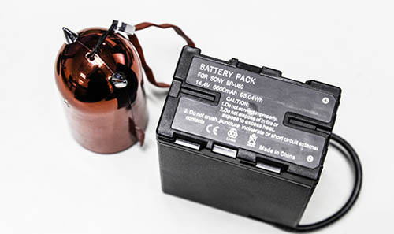
细心的童鞋可能会注意到，移动电源和笔记本的电池同样都是5000mAh，但后者要比前者大很多。
那么问题来了：它们都是聚合物锂电池，可一样的电池为什么大小差距如此之大呢？原来，它们虽然都是锂电池，但仔细看的话，两块电池mAh前边的电压V和电功Wh是不一样的。
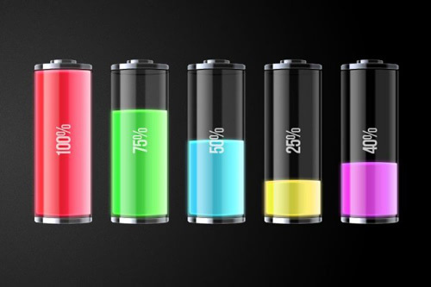
mAh和Wh有什么区别？
mAh，是指毫安时，它是电量单位；而Wh是指瓦时，属于电能单位。
两者不是一个概念，它们之间的换算公式为：Wh=mAh×V（电压）÷1000。
具体来说，毫安时可以理解为电子的总个数（以1000毫安的强度释放电流，释放1小时后，数一数一共流过多少电子的意思）。但想知道总共的能量是多少还需要知道每个电子的能量是多少才能算出来。
比如我们有1000毫安时的电子，每一个电子拥有2V的电压，这样我们就有4瓦时能量。如果每个电子只有1V电压，那我们手中只有1瓦时的能量。
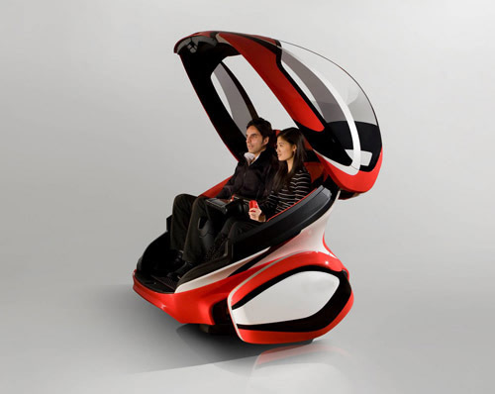
通俗的讲，mAh好比汽油的多少，比如1升；而Wh是指1升汽油能跑多远。而要计算1升油能跑多远，首先要知道排量是多少，而这里的排量就好比V（电压）。
所以，不同类型的设备之间（因为电压不同）一般不能用容量的大小来衡量。笔记本的电池看上去体积大，电量也更大些，但在同一时间所做的功却远远大出移动电源的电池，续航也不一定比移动电源好。
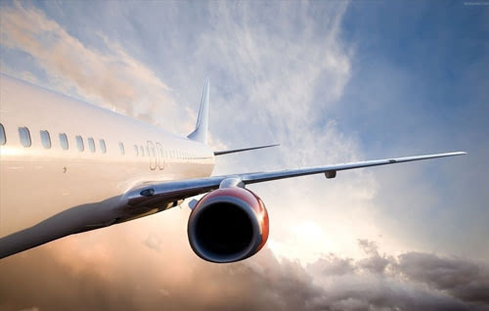
为啥航空局不用mAh作为限制而非要用“Wh”呢？
经常坐飞机的人可能知道，民航局对锂电池是这样规定的：
含锂电池容量不超过100Wh的便携电子设备乘机时必须随身携带，不得私藏在行李中托运，旅客能随身携带所有的电子设备电池能量总和不得超过100Wh。超过100Wh但不超过160Wh的锂电池需要经过航空公司的批准进行托运，160Wh的锂电池以上禁止携带或者托运。
我们不仅要问，航空局为什么不用mAh来作为衡量单位呢？
原来，考虑到电池会爆炸，爆炸效果的强弱直接和能量多少有关（Wh是能量单位），所以要规定一个“能量单位”做限制才行。比如一个1000mAh的电池，电量虽然很小，但如果电池的电压高达200V，那么能量就是200瓦时。
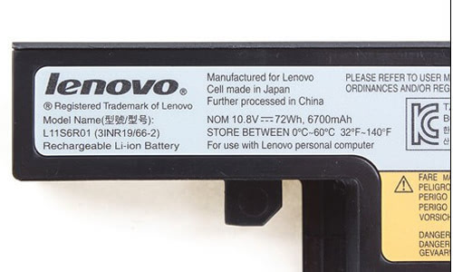
为什么手机用mAh这种单位来描述电池，而不用瓦时？
手机的锂电池两种单位都标注，只是因为很多人不懂瓦时的概念不去看，另外一个原因是手机锂电池90%都是3.7V的聚合物电池，不存在电芯间的串并联组合，所以直接说电量不会造成多大误差。
另外10%采用的是3.8V的聚合物，虽然电压不同，但也仅仅是3.7和3.8的区别，误差不大。所以手机宣传中沿用mAh来形容电池是可以的。
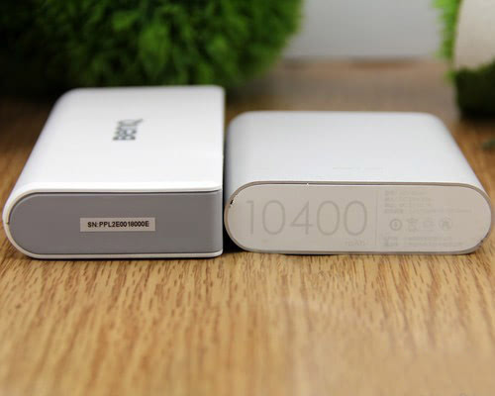
笔记本、数码相机等产品的电池容量大约有多大？
这些产品电池电压各异，所以全部都明确标注了能量单位“瓦时”：低端笔记本电池大约30-40瓦时，中端为60瓦时，高端在80-100瓦时之间；数码相机在6-15瓦时之间；手机一般是10瓦时。
如此一来，你要坐飞机的话，大概能带一个笔记本（60瓦时），一个手机（10瓦时）和一个数码相机（30瓦时），这已经接近上限了。

